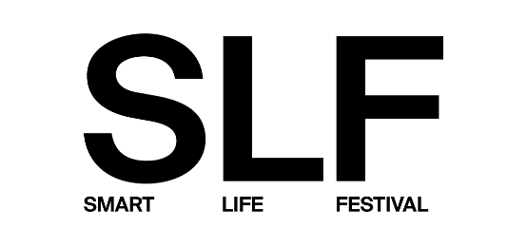
SMART LIFE FESTIVAL X edizione
“NON C’È PIÙ INTERNET? NUOVE CONNESSIONI PER L’UMANITÀ DIGITALE”
C.U.P. Ordini e Collegi professionali di Modena e C.P.O. del CUP della provincia di Modena e regionale Emilia Romagna

“Le libere professioni tra reti digitali, innovazione tecnologica, etica e responsabilità”

MERCOLEDI’ 15 Ottobre 2025
ore 14,30-18,00
Fondazione Collegio San Carlo
Sala Verde - Via San Carlo n.5 - Modena
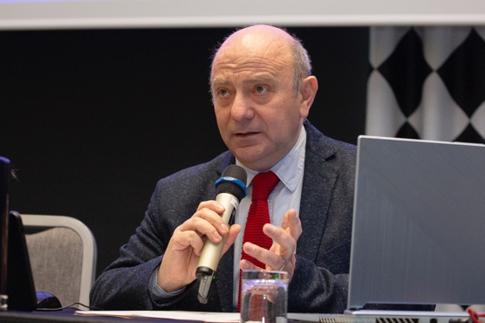

Relatore
Silvestro Ramunno, presidente Ordine dei Giornalisti dell’Emilia-Romagna.

Titolo relazione
Human in the Loop: informazione e uso consapevole dell’IA

Curriculum
Giornalista dal 1997, ha iniziato a Oasi Radio, poi entrato a Radio Città del Capo – Popolare Network, dove ha fatto parte della redazione news e approfondimenti. Nel 2000 è passato al quotidiano Il Domani di Bologna, divenuto poi L’Informazione. Per Il Domani – presso cui è stato redattore, prevalentemente occupandosi di economia e politica, e caporedattore dal 2007 fino alla chiusura nel 2012 – ha realizzato diverse inchieste sui cambiamenti nella città, sull’immigrazione e sulle morti di lavoratori che avevano operato a contatto con l’amianto.
Ha collaborato con agenzie di stampa, testate online e periodici di approfondimento.
È autore dei volumi II nuovo scenario: rischi e prospettive per l’economia bolognese del terzo millennio (Legacoop, 2004), Con una certa frequenza. Trent’anni di radio a Bologna (Yema, 2006) e Casaralta, vicende sindacali di una fabbrica bolognese (pubblicazione Fiom Bologna, 2016).
Dal 2012 lavora nell’agenzia di comunicazione Homina, dove gestisce l’ufficio stampa per alcuni dei principali clienti e si occupa di relazioni media, digital PR e social media management.
È direttore responsabile di Ramazzini News, testata edita dall’Istituto Ramazzini.
È stato consigliere e tesoriere dell’Ordine dei Giornalisti dell’Emilia-Romagna. Dal 2021 è presidente dello stesso Ordine e della sua Fondazione.
Nel corso degli anni è stato relatore in diversi seminari formativi principalmente sui temi della deontologia, sui cambiamenti dello scenario mediatico e le nuove sfide per la professione.

Abstract
Con il nuovo codice deontologico delle giornaliste e dei giornalisti, l’IA è entrata nella deontologia dei giornalisti. Potremmo dire che il paradigma di riferimento è Human in the loop, ruolo centrale della persona che non può delegare la responsabilità. Ma è indubbio che l’IA avrà un impatto importante sul mondo dell’informazione: uno strumento per aiutare o potenziale il lavoro del giornalista o uno strumento che sostituirà il professionista? Ancora troppo presto per dirlo, probabilmente nell’ecosistema mediatico del futuro saranno presenti tutti e due gli scenari, quello dell’informazione sintetica, legata a logiche di intrattenimento e quello dell’informazione responsabile che ha l’obiettivo di informare l’opinione pubblica in maniera libera e indipendente (sarà determinante evitare strappi sociali tra chi accede alla buona informazione e chi sta nell’infodemia).
Tutto questo all’interno di un panorama mediatico in profonda trasformazione che ci porta a contatto con informazioni singole, non organizzate e senza un contesto di senso quale può essere la prima pagina di un giornale o la scaletta di un giornale radio. Un contesto fatto sempre più di conversazioni con l’IA che marginalizza l’informazione ma ha bisogno di fonti qualificate sulle quali addestrarsi.

